### gitHub学习之eclipse运用（基础篇）

**我们在开发过程中可能会直接用开发工具开发完代码上传到github中，这篇文章介绍了eclipse是怎样将项目上传到github中去的，有不足之处希望大家指出。**

**如果朋友们还没用过github那请先去看看之前我写的一篇（gitHub学习之windows客户端安装使用总结）的文章可能对你会有帮助。具体的github地址如下：**

**<https://github.com/lebronjing/documentToGit.git>**

1. 首先我用的eclipse的版本是Luna版本，需要下载的可以去我的百度云共享下载（<http://pan.baidu.com/s/1bPWWua>）
2. 进行安装Git，和安装一般插件过程一样

>>>Help--->Install new software

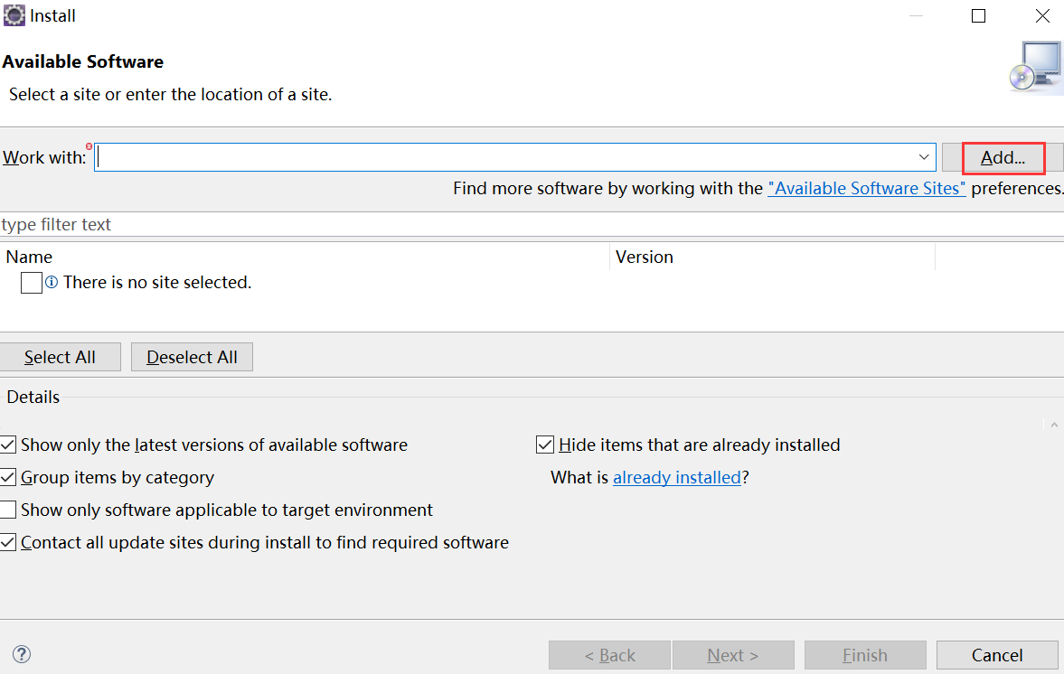

>>>add--->在弹出的框里面，输入git下载地址：[http://download.eclipse.org/egit/updates/](http://download.eclipse.org/egit/updates/" \t "http://blog.csdn.net/hhhccckkk/article/details/_blank) 如下图：

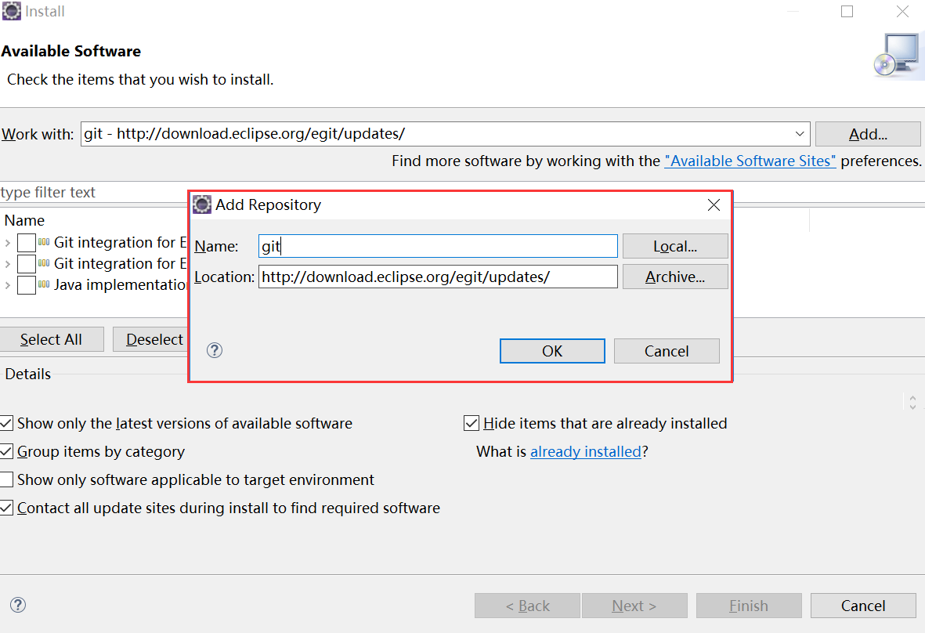

点击ok后会发现如下图红框中多的项，勾选上进行安装，安装好后，会重启eclipse，安装完成

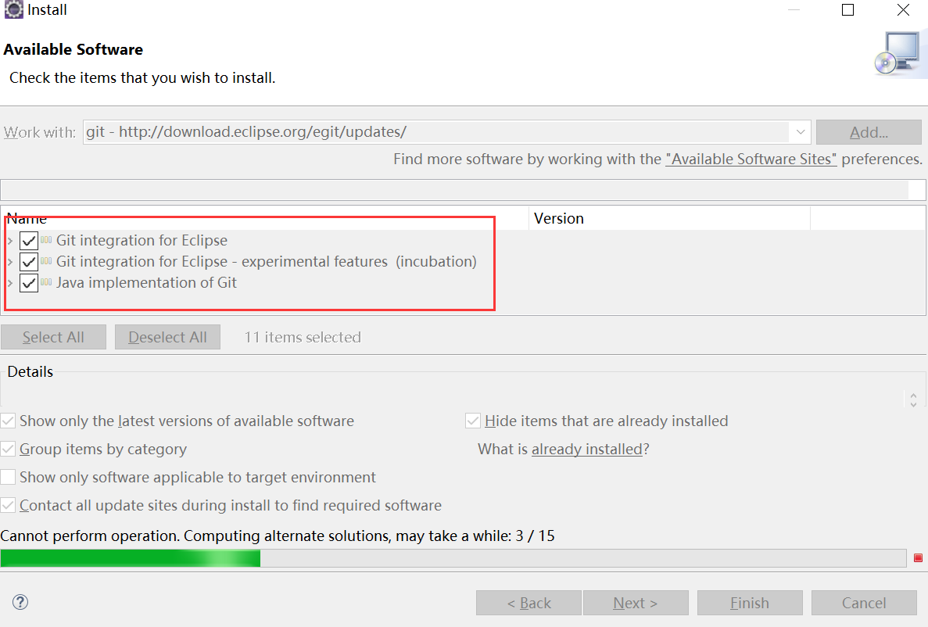

安装好后，进行，一个简单配置，填入我们github的用户名和邮箱

>>>>window--->Preferences--->Team--->Git--->Configuration

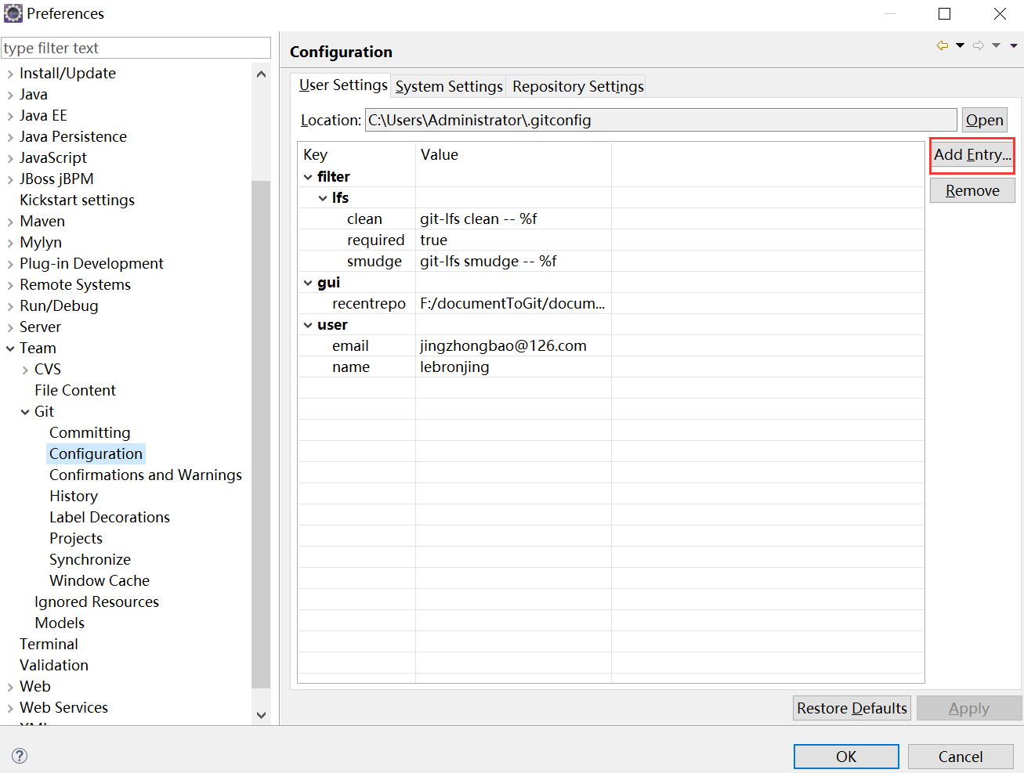

点击Add Entry，在弹出框里面输入key和value的值  
名字填写：user.name value 是你的名字。  
邮箱： user.email value你的邮箱账号.

你提交代码时候，会自动提取这些信息，和代码一起发送到git远程仓库

三、

1. 在网页上新建仓库名称跟本地项目名一致，创建完后复制https地址，后面push代码的时候会用到，具体操作如果不会请查看**（gitHub学习之windows客户端安装使用总结第四点）**

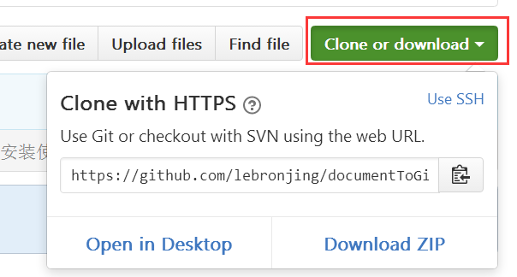

1. 创建项目和本地git仓库

打开eclipse，创建一个项目（有项目不用再新创建），然后项目右键依次

Team ---> Share Project 选择Git--->next

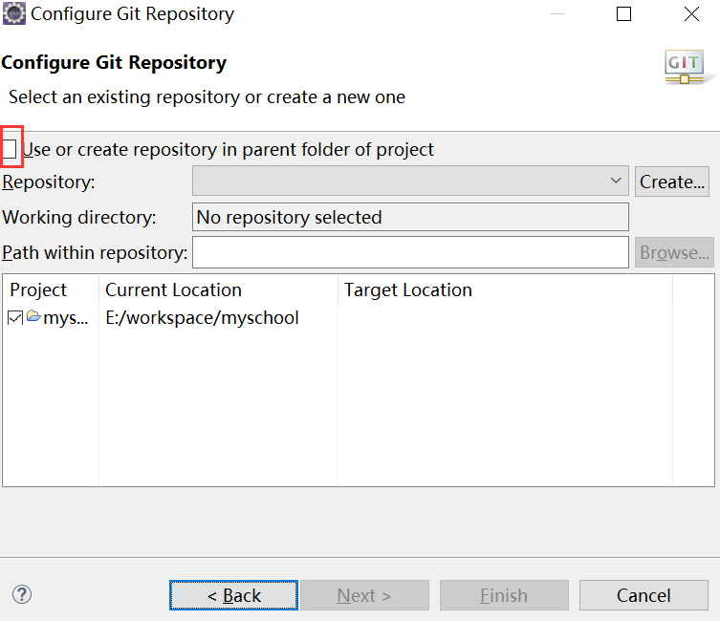

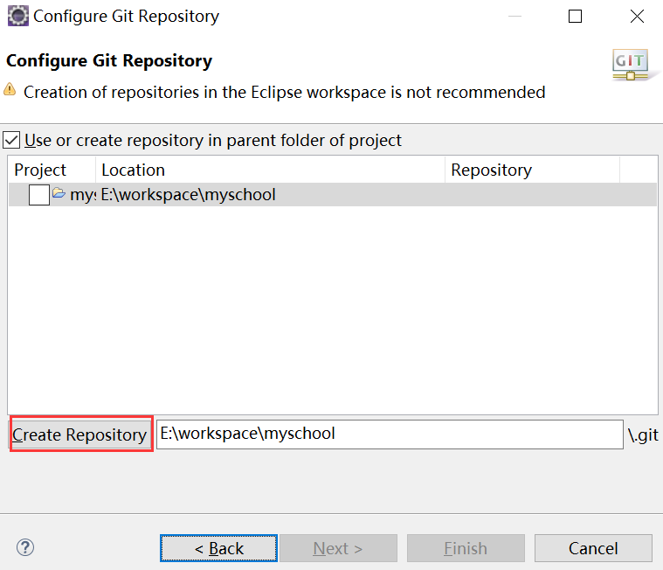

如图将红框打钩，点击下面列出来项目，然后点击下面Create Respository ，最后，finish，就创建了本地仓库

1. 提交代码到本地仓库（代码需要先提交到本地仓库后，才能提交到远程git仓库）

首先需要提交代码到本地仓库：  
依次：项目右键---->team--->commit

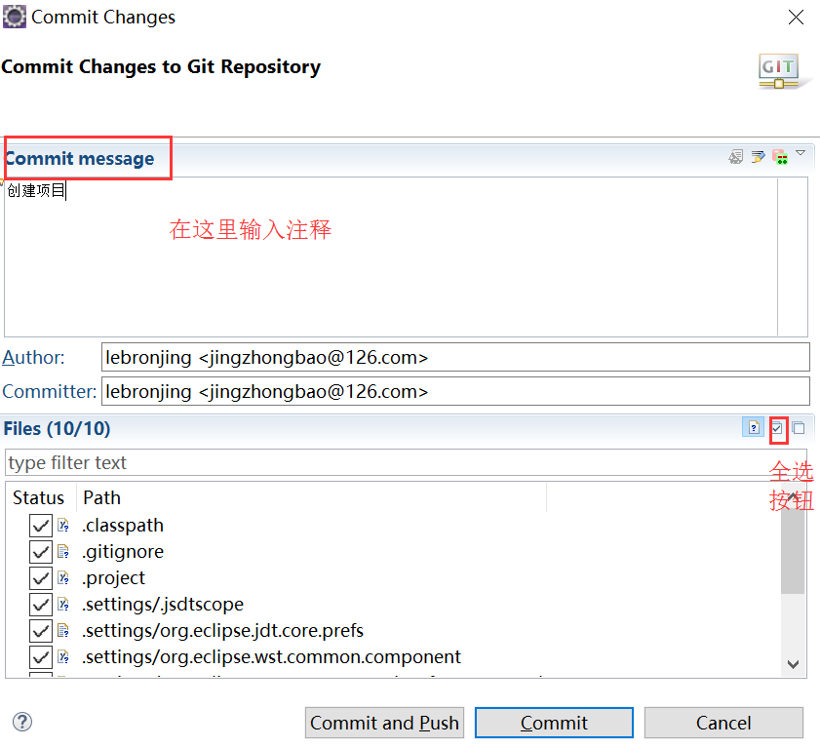

输入注释，然后勾选你需要提交的文件，或者右边小勾，点击全选。

然后，Commit，提交到本地仓库（Commit and Push 有的git有这项，有的没得，使用他可以把代码直接提交到本地并且一并提交到远程git上去）。

4）把项目push到远程仓库去：

   项目右键--->team--->remote--->push

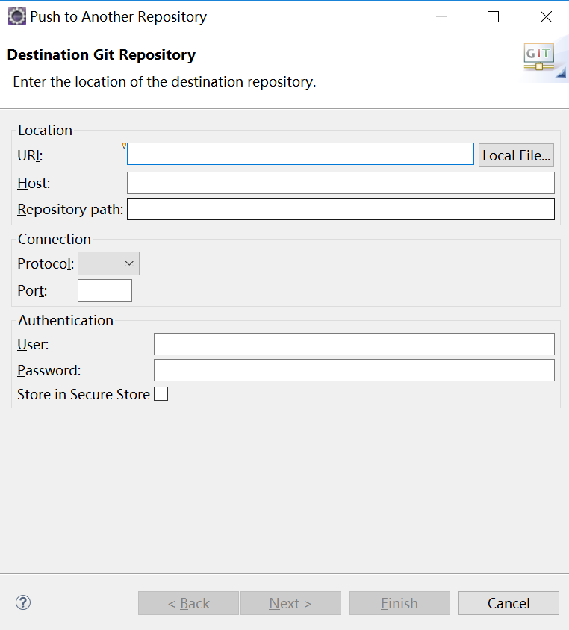

输入Url：在第一步网页github创建项目复制的https地址，复制进去。填上自己登陆github的账号密码，next

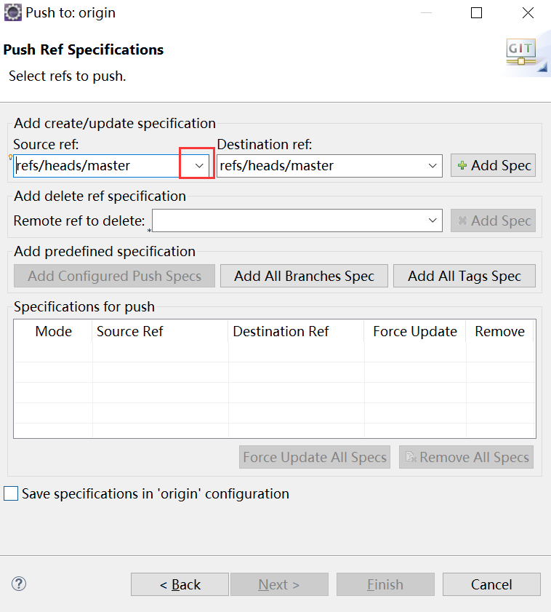

点击小三角，点选master，点击按钮Add spec 。finish

完成后，登陆网页github，可以看见我们刚提交上去的项目了。

在此eclipse上运用github提交代码就写到这儿了，如有不足之处还望大家谅解，望与大家共勉。